HR PORTAL

1. ADMIN

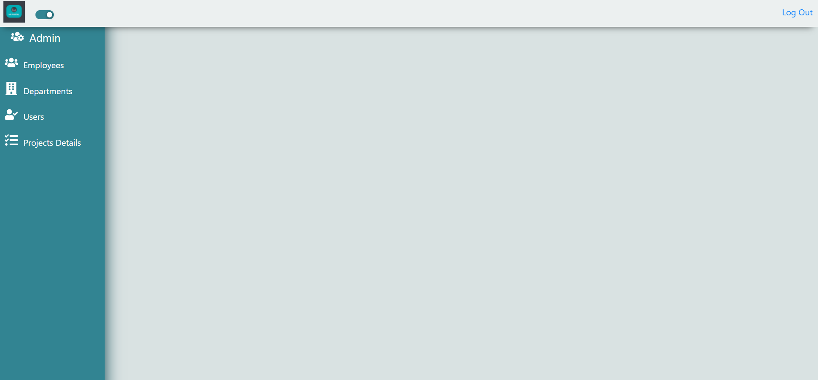

* Employees

La click pe fereastra Employees => table cu datele angajatului +departamentul din care fac parte

Buton de add employee => formular de intorducere date pentru employee

Posibilitate de editare/stergere angajat

* Departments

Tabel cu departamentele din firma (HR, IT, Legal, Accounting, Marketing), posibilitate de adaugare/editare, stergere. La click pe un department sa afiseze toti angajatii din cadrul acestuia

* Project Details

Tabel cu proiectele, posibilitate de adaugare, stergere, editare. La click pe un proiect, afisare angajatii ce lucreaza/ au lucrat pe acesta

* User

Afisare useri (cu tot cu parole), posibilitate de adaugare, editare, stergere

Buton de log out=> redirect catre log in

Adaugare label cu numele userului logat langa butonul de log out (daca se poate)-valabil pentru toate dashboards

1. HR

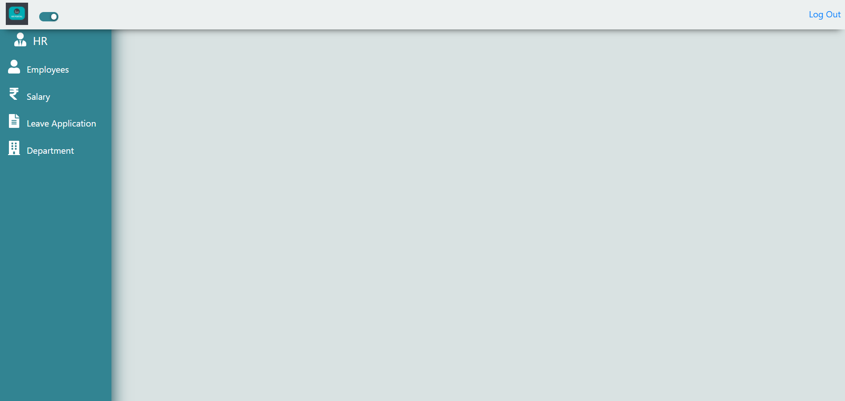

* Employees

La click pe fereastra Employees => table cu datele angajatului +departamentul din care fac parte

Buton de add employee => formular de intorducere date pentru employee

Posibilitate de editare/stergere angajat

* Salary => Tabel cu nume angajat, salariu, detaliile de plata (tabela bank accounts), bonus.

Posibilitate de adaugare, editare, stergere

* Leave Applicaions => table cu toate cererile de concediu (data inceput, final, tip de concediu, motiv, status approved/pending sau rejected).
* Departments

Tabel cu departamentele din firma (HR, IT, Legal, Accounting, Marketing), posibilitate de adaugare/editare, stergere. La click pe un department sa afiseze toti angajatii din cadrul acestuia

3.EMPLOYEE

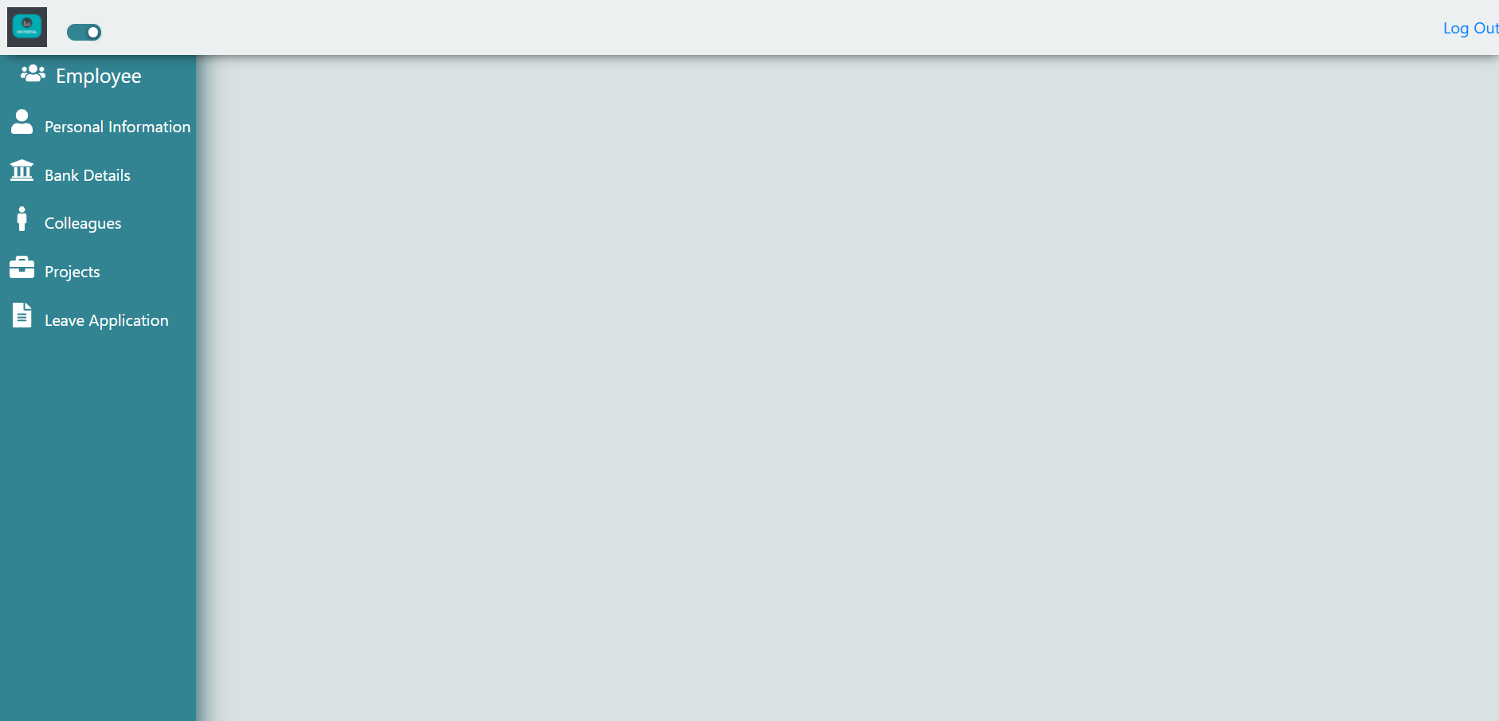

* Personal Information => datele angajatului (fara posibilitate de stergere/editare, doar hr/admin pot face asta)
* Bank Details => date bancare, cu posibilitate de editare, fara stergere
* Projects => proiectele pe care a lucrat, fara posibilitate de stergere, la click pe un proiect sa poata vedea cu cine a mai lucrat pe el (daca nu e prea complicat sa poata introduce si un anumit nr de ore petrecute pe proiect, un fel de pontaj)
* Leave Application => vizualizare cereri deja trimise (cu statusul acestora), cu posibilitate de stergere/editare daca sunt in pending + formulare de adaugare cerere noua